Муниципальное бюджетное дошкольное образовательное учреждение
детский сад комбинированного вида № 8

Конспект
спортивного мероприятия
«Вместе с мамой»
для детей старшего дошкольного возраста.

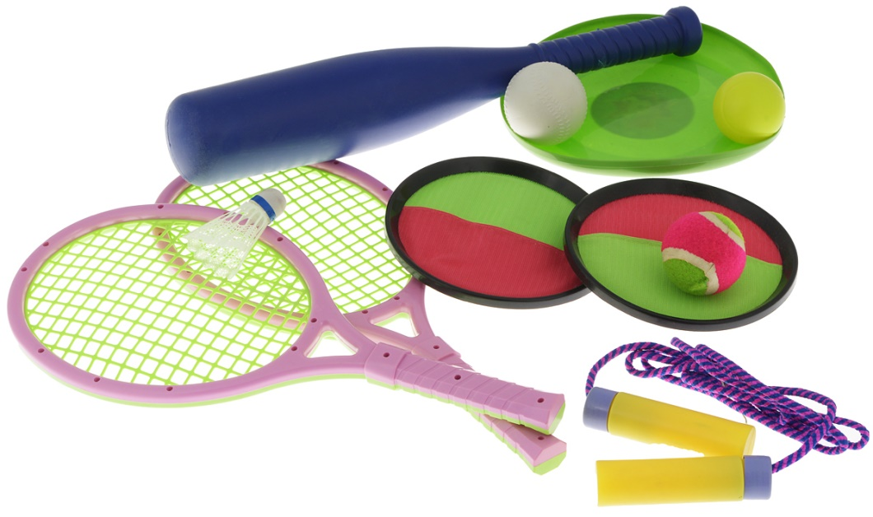

Составитель:
Гузенко Мария Викторовна
воспитатель

г.Апшеронск, 2022г.
Цель: создать условия для полноценного физического развития детей через совместные занятия с родителями.
Образовательные:
- формировать у детей двигательные навыки и умения при выполнении различных упражнений и основных видов движений;
Развивающие:
- сохранение и укрепление физического и психического здоровья детей;
- приучать следовать правилам спортивных игр.
Воспитательные:
- воспитывать выдержку, настойчивость, решительность, смелость, организованность, инициативность, самостоятельность;
- воспитывать навык прогнозирования двигательной активности, то есть распределения сил для выполнения упражнения;
- формировать у детей и родителей потребность в здоровом образе жизни в семье;
- способствовать установлению с родителями доверительной атмосферы, способствующей здоровье сбережению детей;
- доставить обоюдную радость от общения родителей и детей в совместной двигательной деятельности.
Материал и оборудование:
аудиоаппаратура; 2 флажка, корзина с цветными шарами; 10 обручей; султанчики по 2 на каждого человека; 2 мишени; 2 мяча; корзина с мешочками с песком; 2 платочка; 2 фишки; 2 желтых обруча; 20 желтых ленточек по 50 см; 2 хоккейные клюшки; 2 шайбы; 2 ворот; 2 фитбола; галоши (большого размера).
Предварительная работа: рассматривание альбома с фотографиями о спорте. Разучивание стихов, песен, игр.
Музыкальное оформление: фонограммы песен и марша. «Спортивный марш» музыка В. Золотарева. Песня «Физкульт-ура!» музыка Ю.Чичкова, слова Ф. Надененко. Песня «Мяч» музыка Ю.Чичкова, слова З. Петровой. Песня «Улыбка» музыка В.Шаинского, слова М. Пляцковского.
Место проведения: музыкальный зал оформлен по тематике праздника.
Ход мероприятия.
(Под марш и аплодисменты в зал входят дети и мамы и становятся полукругом)
Ведущий:
- Здравствуйте, дорогие ребята и дорогие наши мамы! Сегодня, мы приветствуем Вас в нашем зале на спортивных соревнованиях под названием «С мамой никогда не тужим, мы со спортом крепко дружим!»
Я открою вам секрет – в мире нет рецепта лучше:
Будь со спортом неразлучен – проживёшь тогда 100 лет!
Песня «Физкульт-ура!»
Ведущий:
- Чтобы поддержать своих мам перед соревнованиями, ребята приготовили для них стихи.
1ребенок.
Моя мама - молодая.
А уж, стройная какая!
Спортом с детства занималась,
Так спортивной и осталась!
2 ребенок.
Без проблем во все играет-
От безделья не страдает
Любит двигаться активно –
Уж, ведь мастер спорта, видно.
3 ребенок.
Сколько разных видов спорта –
Нам их не пересчитать!
Все равно, хоть без рекордов,
Но спортсменом можно стать!
Ведущий:
- Итак, перед тем как приступить к соревнованиям, необходимо сделать разминку:
Не зевай и не ленись,
На разминку становись!
(Под музыку проводится разминка с султанчиками).
Ведущий:
- Уважаемые участники соревнований, нам надо разделиться на две одинаковые команды. Для этого мы сейчас проведём жеребьёвку. (Участники подходят корзине с шарами, вытягивают цветной шар, и в зависимости от цвета встают в одну или вторую команду.)
Итак, придумайте название командам
1 команда - «Ловкие», 2 команда - «Быстрые».
Ведущий:
Спорт нам очень нужен,
Мы со спортом крепко дружим,
Спорт – здоровье, спорт – помощник,
Спорт – игра, физкульт – Ура!
-Хочу представить Вам жюри:
Заведующий - Ф.И.О.
Старший воспитатель - Ф. И.О.
За каждую победу в конкурсе жюри дает 1 балл.
Ведущий:
Каждый весел и здоров
К состязаниям готов!
Ведущий:
Посмотрите-ка, у нас все команды просто класс! Наши мамы встрепенулись, И костюмы натянули, и хотят соревноваться Пошутить и посмеяться, силу, ловкость показать И сноровку доказать.
Внимание! Внимание! Начинаем соревнование.
Эстафета «Дружная пара»
Каждая пара (мама с ребёнком), зажимают между собой мяч, и начинает двигаться в паре до ориентира. Обратно возвращаются бегом и передают мяч следующей паре.
Конкурс «Солнышко»
У противоположной стены зала лежит желтый обруч. У участниц команд ленточки желтого цвета - это лучики. По сигналу первый участник бежит к солнышку, кладет лучик и возвращается обратно, передавая эстафету следующему игроку. Побеждает команда, которая первой выложит все лучики.
«Меткий стрелок»
Попасть в вертикальную мишень мешочком с песком.
Ведущий:
Есть много разных видов спорта:
Футбол, дзюдо да и бобслей,
Но сердцу моему милей
Спорт под названием Хоккей.
«Большой хоккей» Участникам дают в руки клюшку и шайбу. По сигналу участники ведут шайбу «змейкой» между ориентирами. На противоположной стороне стоят ворота, в которые должны забить гол.
“Скачки на фитболе”
Мамы на старте с фитболами. Надо доскакать до ориентира и обратно.
Ведущий:
- Предлагаю командам отдохнуть и отгадать загадки. За каждый правильный ответ жюри дает 1 балл.
Я загадку загадаю:
1.Это что за чудеса?
Руль, седло и две педали
Два блестящих колеса.
У загадки есть ответ,
Это же …..(велосипед).
2.Круглый, мягкий, полосатый,
Нравится он всем ребятам,
Может долго он скакать
И совсем не уставать. (Мяч)
3.Есть, ребята, у меня
Два серебряных коня,
Езжу сразу на обоих.
Что за кони у меня? (Коньки)
4.Все лето стояли,
Зимы ожидали,
Дождались поры,
Помчались с горы. (Санки)
5.Маленький, удаленький,
Громко кричит. (Свисток)
6.Палка в виде запятой
Гонит мяч перед собой. (Клюшки)
7.Я его кручу рукой,
И на шее, и ногой,
И на талии кручу,
И ронять я не хочу. (Обруч)
8. На прогулке бегуны
Одинаковый длинны
Через луг к березке
Тянут две полоски. (Лыжи)
9.Быстрее ветра игрок несется
И мяч в воротах, значит – гол!
И знает каждый, что зовется
Игра спортивная… (футбол).
«Бег с препятствиями»
Пробежать перепрыгивая препятствия взять со стула флажок, вернуться назад и передать его следующему игроку. Затем следующий игрок бежит перепрыгивая препятствия, кладет флажок обратно и возвращается в команду.
«Стройная талия» Все девочки и мамы из каждой команды выходят в центр зала и крутят обруч. Кто дольше его удержит, тот и получает балл.
Ведущий:
Слов, пожалуй, не найдётся –
Надо видеть наяву,
Как искусство создаётся
На хрустальном звёздном льду.
У фигурного катанья
Фантастический успех!
Спорт – «очей очарованье»,
Праздник радостный для всех!
«Фигуристы»
Мама под музыку обувает на ноги «коньки» - галоши (большого размера) скользит до ориентира и возвращается назад. Ребенок держит маму за руку.
Жюри объявляет итог соревнования и команду победителя.
Ведущий:
- Теперь я приглашаю вместе всех потанцевать, ведь не только же трудиться, мамам надо отдыхать.
(Исполняется танец с мамами.)
Танец "Улыбка"
Ведущий:
- Наш спортивный праздник подошел к концу. Мы благодарим всех участников конкурса, особенно мам за внимание к детям, за доставленное удовольствие и праздничное настроение. Нам очень приятно было видеть добрые и нежные улыбки мамочек, счастливые глаза наших детей.
Рефлексия:
Воспитатель:
- И в завершение я предлагаю вам представить на одной ладони улыбку, на другой - радость. А чтобы они не ушли от нас, их надо крепко-накрепко соединить в аплодисменты.
(Под марш и аплодисменты дети и мамы выходят из зала)

